Macintosh HD:Users:guyfroment:Desktop:Logo SUD Ouest.gifhttp://www.sudouest.fr/2011/05/14/deux-ans-apres-le-sdis-admet-sa-responsabilite-398013-755.php

**Deux ans après, le Sdis admet sa responsabilité**

Deux ans après le suicide d'un agent du Service départemental d'incendie et de secours (Sdis) sur son lieu de travail, son employeur reconnaît ses torts.

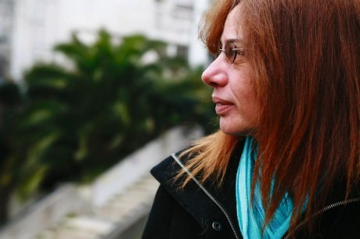

**« C'est une reconnaissance de ce qui s'est passé », estime la veuve de Bernard Cazenave, Geneviève. PHOTO THIERRY SUIRE**

Le Service départemental d'incendie et de secours a fait hier « un grand pas dans un dossier qui traîne depuis 23 mois », selon la CFDT Interco. Le bureau exécutif de l'établissement public a en effet reconnu la « responsabilité collective » du Sdis dans le suicide de Bernard Cazenave, le 30 juin 2009.

Cet agent administratif s'était donné la mort par arme à feu devant la porte de son supérieur après avoir laissé entendre à son entourage qu'il souffrait de fortes pressions dans son milieu professionnel.

« J'ai remué ciel et terre pendant deux ans et aujourd'hui, c'est enfin une décision, c'est une reconnaissance de ce qui s'est passé, et c'est très bien », réagit, Geneviève, la veuve de Bernard Cazenave. « C'est aussi un message pour les autres, pour que cela ne se reproduise pas », explique-t-elle.

En décembre 2010, la commission de réforme du centre de gestion des Pyrénées - Atlantiques avait reconnu « l'imputabilité au service du suicide de Bernard Cazenave ».

Mais cet avis, consultatif, n'avait pas été suivi d'effet. La présidente du conseil d'administration du Sdis, Josy Poueyto (Modem), avait préféré attendre et remettre ce dossier brûlant en avril 2011 à son successeur, Yves Salanave-Pehé (sans étiquette- membre de la majorité départementale).

Ce dernier avait rapidement noué un dialogue avec la famille de Bernard Cazenave et la CFDT Interco qui la soutient. « Il a compris le truc humain », note à son propos Jean-Pierre Etcheverry, secrétaire adjoint de la CFDT 64.

**Indemnisation**

En début de semaine, Yves Salanave-Pehé avait indiqué qu'il allait demander au bureau exécutif de reconnaître à son tour « l'imputabilité au service ».

Une décision qui a donc été prise hier et qu'approuve le colonel Michel Blanckaert, directeur départemental du Sdis. « Je souscris », a-t-il lâché hier.

La voie est désormais ouverte pour une indemnisation de la veuve de Bernard Cazenave.

La prochaine étape est judiciaire : le 16 juin, le supérieur hiérarchique direct de Bernard Cazenave comparaîtra devant le tribunal correctionnel de Pau pour « harcèlement moral ».